Εικόνα που περιέχει γραμματοσειρά, κείμενο, γραφικά, λογότυπο

Περιγραφή που δημιουργήθηκε αυτόματα

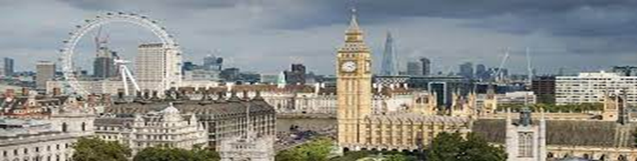

ΠΑΝΕΛΛΗΝΙΕΣ ΕΞΕΤΑΣΕΙΣ ΙΟΥΝΙΟΣ 2024

Εξεταζόμενο Ειδικό Μάθημα: ΑΓΓΛΙΚΑ

ΠΙΘΑΝΕΣ ΑΠΑΝΤΗΣΕΙΣ:

**A1**

1. Possible Titles: a) The art of Debating

b) The transformative power of debate

2. The purpose of the text is to illustrate how the practice of debating can enhance one’s ability to communicate, understand differing perspectives and manage disagreements more effectively.

3. Side-switch exercises help manage disagreements by compelling individuals to explore and understand the opposing viewpoint. This process enables individuals to recognize the strengths of opposing arguments, thus fostering empathy and reducing entrenched positions.

**Α2**

4. B

5. A

6. C

7. C

8. A

9. C



|  |  |  |
| --- | --- | --- |
| **B1** | **B2.** | **B3.** |
| 10. powerful | 15. run out | 20. E |
| 11. strategic | 16. apologized for | 21. A |
| 12. involvement | 17. without thanking | 22. B |
| 13. constantly | 18. taking care | 23. C |
| 14. situations | 19. prevented from | 24. F |

**Αξιολόγηση Θεμάτων**

Τα φετινά θέματα ήταν προσιτά. Το κείμενο δεν παρουσίαζε ιδιαίτερη δυσκολία ως προς την κατανόησή του, αλλά δεν έλειπαν τα σημεία που έχρηζαν ιδιαίτερης προσοχής. Οι ασκήσεις γλωσσικής επίγνωσης δεν δυσκόλεψαν το έργο των υποψηφίων. Τέλος, το θέμα της παραγωγής γραπτού λόγου ήταν διατυπωμένο με σαφήνεια και ήταν μέτριας δυσκολίας.

Καλά αποτελέσματα σε όλους τους υποψήφιους!

**Τομέας Αγγλικής Γλώσσας**